RFID技术在珠宝防伪和可视化追溯系统中的应用研究
冉文学 宋志兰 刘森 孙志刚 孙明 张绮航 畅胜拓 高灯
（云南财经大学 商学院 ）
摘 要
随着中国经济的发展，人民生活消费水平的提高，珠宝首饰正在成为继住房、汽车之后中国老百姓的第三大消费热点。然而，珠宝行业仍然存在着问题：当前珠宝零售企业的销售和盘点主要是靠手工作业为主，珠宝销售的信息不能及时反馈，其次假冒伪劣产品充斥着市场，珠宝鉴定机构鉴定文件不够有力，珠宝证书编码极易伪造且不能从根本上起到防伪作用等。本文通过对珠宝行业实施防伪及可视化追溯系统方案，以达到解决现在珠宝行业存在的两大基本问题。方案主要通过在珠宝行业实施RFID技术来实现防伪及可视化追溯，RFID电子标签技术以前应用过很多方面，像技术已经很成熟的低频RFID已普遍应用于门禁、ID身份卡等，同珠宝行业类似的应用像烟酒防伪及普洱茶防伪都有这方面的实际案例，但是RFID在珠宝中的应用本文还是第一次提及。

关键词：RFID 防伪 可视化追溯 编码

Abstract

With China's economic development, the improvement of people's consumption level, jewellery is becoming Following housing, cars after ordinary Chinese people's third-largest consumer hot spots. However, the jewellery industry there are still problems: the jewellery retail sales and business inventories is mainly rely on manual, jewellery sales information can not be timely feedback, followed by full of fake and shoddy products market, jewellery accreditation body identification documents is not strong enough, jewellery Coding easily forged certificate from the fundamental and can not play a security role, and so on. Based on the jewellery industry and the implementation of security systems visual retrospective programme to achieve the jewellery industry now exists to solve the two fundamental problems. Programme in the jewelry industry, mainly through the implementation of RFID technology to achieve security and visual retrospect, RFID elctronic tags before application of a lot of technical aspects, such as technology has matured very low-frequency RFID is widely used in access control, ID, such as identity cards, with the jewellery industry a similar application as Pu'er tea and tobacco and anti-counterfeiting security in this area have the actual case, but RFID in the application of this jewelry is the first time mentioned.

Keywords : RFID anti-counterfeiting security visual retrospect coding

1 RFID珠宝防伪及可视化追溯系统的可行性分析

1.1 可视化追溯系统的理论概述

所谓“可视化”,就是将科学计算的中间数据或结果数据,转换为人们容易理解的图形图像形式。国际食品法典委员会（CAC）与国际标准化组织ISO（8042：1994）把可追溯性的概念定义为“通过登记的识别码，对商品或行为的历史和使用或位置予以追踪的能力”。可追溯性是利用已记录的标记（这种标识对每一批产品都是唯一的，即标记和被追溯对象有一一对应关系，同时，这类标识已作为记录保存）追溯产品的历史（包括用于该产品的原材料、零部件的来历）、应用情况、所处场所或类似产品或活动的能力。而对于什么是可视化追溯系统，目前还没有一个完整的概念解释，所以对其的理解，只能将“可视化”和“可追溯性”两者结合起来，进行归纳总结：通过登记的识别码，在对商品或行为的历史和使用或位置予以追踪的过程中进行科学的计算，并将计算的中间数据或结果数据,转换为人们容易理解的图形图像形式的一种系统。
可视化追溯系统在珠宝行业的应用，可以实现以下功能：
1、对于珠宝制造商来说，可以实现高效的生产计划，减少库存，同时，珠宝制造商可以对需求做出更快的响应，这样就在市场信息的捕捉方面夺得先机，积极组织生产，满足市场需要，提高市场份额。此外，珠宝制造商通过主动跟踪产品的信息，对有“瑕疵”的产品或“缺陷”产品进行有效招回，提高了自己的服务水平，同时也提高了消费者的信心。
2、对于珠宝运输商，可以进行货物真伪标识，实现自动通关，实施运输路线追踪，可以提高珠宝运输的安全性。同时，提高了珠宝运输商送货可靠性和送货效率，从而改善了服务质量，提高了对客户的服务水平。
此外，珠宝运输商可以自动获取数据，自动分类处理，降低取货、送货成本，提高质量管理和客户服务水平。提供新信息增值服务，从而提高收益率。
3、对珠宝零售商来说，可以提高定单供品率，增加产品可获取性，减少脱销，从而增加收入。并且能够大大提高盘点的速度，减少缺货，降低库存水平，减少非流通存货量，降低最小安全存货量，防盗。同时，珠宝零售商还可以进行产品追溯，提高了产品的质量保证，减少了自己的损失。
4、对消费者而言，珠宝首饰评估的专业性强，技术含量高。消费者想凭直觉获得较为准确的估价非常困难，通过可视化追溯系统，消费者可以了解自己所购买的珠宝及其厂商的有关信息，便于进行质量追溯，维护自己的合法权益。

1.2 目前珠宝行业的现状及其存在的问题

对于珠宝行业，我国消费者群体庞大，特别是上世纪50年代初到80 年代初出生的一代人已进入消费旺盛期，其消费需求每年以较高的速度增长。据资料显示，2003年、2004年金银珠宝首饰零售额分别增长11.7%和27.5%， 2005年中国珠宝市场销售总额约1400亿元；2006年，随着中国经济的发展，人民消费水平的提高，珠宝首饰正在成为继住房、汽车之后中国老百姓的第三大消费热点。
近年来随着珠宝消费速度的增长，中国已成为世界上少数几个珠宝年消费额超过100亿美元的国家之一。今后一个时期，中国珠宝首饰市场的消费增长将主要靠婚庆、钻饰消费和旅游消费等三个需求来拉动。仅婚庆消费而言，全国每年有近1000万对新人喜结良缘，因结婚产生的消费高达2500亿元。特别是人口出生率高达21%的八十年代中后期出生的人群将于2007至2012年左右进入婚龄，所以，婚庆珠宝消费前景也很可观！
然而，中国的珠宝行业仍然存在着问题：
当前珠宝零售企业的销售和盘点主要是靠手工作业为主，珠宝销售的信息不能及时反馈和盘点工作量大，劳动强度剧增，工作效率下降，而企业管理人员也无法由准确的统计数据来科学合理地安排珠宝销售，导致资金的占有率高和回笼时间长。
另一方面，由于消费者对于珠宝的鉴别能力有限，加上珠宝行业的鉴别机构比较混乱，而且到目前为止，还没有什么技术能够让消费者更加清晰的了解到所购珠宝的信息，消费者也无法辨别所购买珠宝的真伪，所以消费者希望有一种技术能够让他们放心所购买的珠宝。
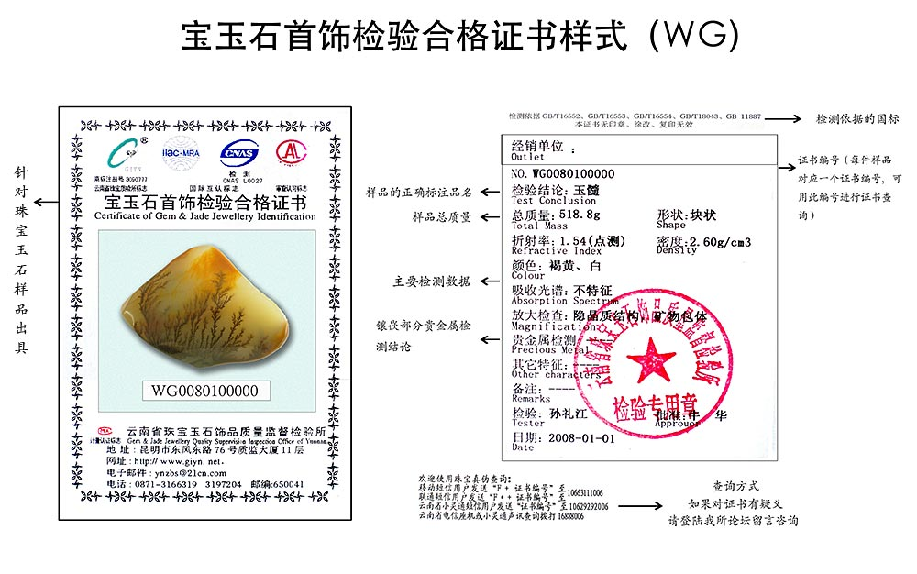
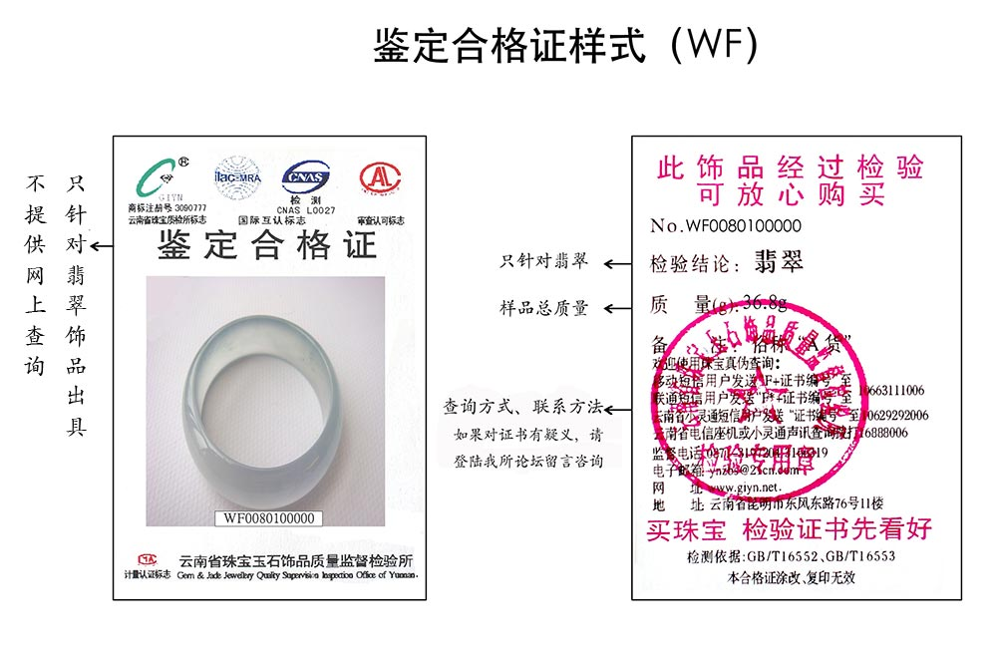

图1 珠玉石首饰检验合格证书样式（WG、WF）
目前，珠宝行业的鉴别程序繁琐，由销售商出据鉴定合格证书，而消费者很难断定证书的真伪，以昆明市为例，零售商将所需要鉴别的珠宝拿到昆明市的两家鉴定机构进行鉴别，鉴别机构里的工作人员会应用相应的技术鉴别出珠宝的硬度、亮度、折射率等珠宝的一些基本信息，然后由该机构颁发鉴定合格证书。零售商拿者这些证书之后就可以到市场上销售珠宝了，这就导致了以下一些弊端：
1、同质化现象严重，品牌之间、企业之间缺少差异性。
2、定名错误，以假乱真。产品的标识与实际产品不符，通常是用一种珠宝玉石冒充另外一种与其外观相似的、更为高档的珠宝玉石，或用合成珠宝玉石冒充同类天然珠宝玉石，达到以假乱真，赚取非法利润。
3、缺乏可以和国际珠宝厂商相抗衡的“国际品牌”。加入WTO以后,我国珠宝市场面临国际珠宝商的竞争和挑战，扶植具有国际声誉的“大品牌”尤显重要。
4、珠宝鉴别不规范，机构混乱，鉴别标准不统一。例如，在昆明市的珠宝鉴定机构就有两家，而且这两家的鉴别标准也不一样。
5、假冒证书。伪造、涂改、复制权威机构的鉴定证书。珠宝首饰市场经过多年的发展，基本形成了一物一证的模式。但个别不法企业单位利用现代技术假冒检测机构的证书，达到一证多物或证物不符的目的，使消费者的权益得不到有效的保证。
6、鉴定中心颁发的鉴定证书，其内容较少，消费者从中得不到足够的有价值的信息。以昆明某珠宝鉴定中心颁发的鉴定证书为例，其正面除了印有一个被鉴定的物品外，最有价值的东西就是那个证书编号了；在其背面只印有诸如检验结论、总质量、颜色、形状、折射率、密度等一些信息，这些信息远远满足不了消费者的需求。而且，本证书最大的缺点就是不能进行扫描，信息化和自动化程度较低。另外，由于证书的价格不一样，鉴定中心所提供的服务也不一样，如图1-1所展示的证书，该鉴定中心的售价是6元钱，可以提供网上查询方式，而如图1-2所展示的证书的价格是4元钱，在网上就不能进行查询。像这种针对不同的价格提供不同服务的方式，只会降低消费者的满意度。

1.3 实施该RFID系统解决珠宝质量追溯问题

经过系统的研究，结合珠宝高价值的特点，拟采用先进的射频自动识别（RFID）技术，以及先进的计算机软硬件技术来构造一个珠宝可视化追溯系统，这个系统将可以解决以下一些问题。珠宝零售企业RFID管理系统是结合自动识别及信息技术在珠宝行业管理上的创新应用。
1、珠宝零售企业用先进的射频自动识别（RFID）技术-电子标签通过读写器写入对应的每件珠宝产品的信息，为所有珠宝配备电子标签，配合企业的珠宝管理软件，从珠宝入库，总部盘存，出库到零售店入库，盘存，出库实现全面的跟踪记录和管理，并能简化各零售店之间的调剂工作流程，提高工作效率。同时由于点仓时间大为缩短，使每天盘点成为可能。通过互联网将各零售店联结起来，在不便申请宽带的零售点，采用GPRS无线上网方式，使得珠宝业主能及时知道当天的销售情况，提高资金周转率。珠宝配备电子标签后也大大方便珠宝企业展会期间的管理。同时配合监控系统，可大大降低失窃率。
2、高效率、信息化是RFID电子标签在珠宝管理系统应用中的显著特点，用电子标签技术实现珠宝的信息和自动化管理，使得珠宝管理工作走向全面自动化、规范化，从根本上解决了销售查询难、盘点劳动强度大的现状，提高管理效率和对客户的服务质量。
3、电脑管理和统计，使数据及时、准确，提高工作效率。
4、实施可视化追溯系统，可以利用RFID的优点，进行珠宝的追溯，从源头就开始给珠宝分类，区分珠宝之间的差异，扩大珠宝产品的价格差距，形成多层次的珠宝企业体系，从而可以获得政府的政策支持，培养能和国际珠宝业相抗衡的“国际品牌”。
在珠宝制造厂商生产珠宝的时候就开是由权威鉴别机构授权发给制造商一些RFID芯片，该芯片在制造商处可以写入一些珠宝的信息，当然，写入的这些信息是由鉴定机构授权指定的信息。当制造商把携带有RFID芯片的珠宝制造完成后就批发给批发商、零售商等。在销售环节，这些零售商就可以拿着这些带有RFID芯片的珠宝到鉴定机构进行鉴别。通过这一系列的程序，鉴别机构就可以明确的鉴别出珠宝的产地、亮度等信息。这也就为珍宝的等级分类提供了先决条件，从而减少同质化，增强企业之间的差异性，也有利于引导政府政策的扶持，做大做强一些有竞争力的品牌。
5、丰富鉴定机构所颁发的证书信息，满足消费者对珠宝历史信息了解需求。
RFID系统的珠宝信息追溯是从制造商开始的，制造商可以在芯片里写入一些指定的信息，例如：该批次珠宝的产地、生产流程、制作工艺、珠宝的图片、文化内涵等。在鉴定中心进行珠宝鉴别时还可以写入一些除了亮度、色泽等基本信息外的其他信息，例如：知名专家的评论，贵重珠宝的历史数据（主人、传承过程等）等。这样的话，就可以满足了消费者的信息需求，同样也提高了消费者的满意度，增加企业的效益。
6、由于要满足消费者的信息需求，所以要在RFID的芯片里写入好多信息。然而当前珠宝鉴定中心证书上所提供的编码无法写入这么多的信息，所以，使用该系统，还可以解决目前鉴别市场标准不统一的问题。我们可以在现有编码的基础上，重新定义一个能满足消费者信息需求的编码，市场上的鉴别机构统一使用该标准，这样就可以解决市场鉴别标准混乱的情况。
7、在珠宝鉴定中心颁发的鉴定证书，由于没有采用很有效的防伪造技术，所以很容易被不法商贩伪造。采用可视化追溯系统，在鉴定证书里嵌入一张写有该珠宝信息的RFID芯片，这样就可以有效防止伪造证书的出现。

1.4 实施该系统的关联效益

在珠宝行业实施可视化追溯系统除了能解决市场中存在的问题，而且还可以提供更多的附加价值，这些价值无论是对于企业、消费者还是珠宝行业来说，都是一个提高满意度和竞争力的有力工具。
1、无论是对于制造商还是零售商，都可以杜绝财务统计漏洞，杜绝工作人员作弊。可时化追溯系统是利用RFID的非接触式自动识别技术，通过射频信号识别目标对象并获取相关数据，识别工作无须人工干预的原理进行工作的，所有原料、半成品、产成品的入库、出库、盘点以及最终的销售都是自动化和智能化的，产品销售多少，还有多少库存等都是由系统自动生成的，减少了人工干预，统计数据准确。
2、提高珠宝企业的管理水平与档次，提高服务质量。
3、便于企业高层做出各项决策。由于信息的收集比较准确，所以，对于企业做决策时提供了较为准确的数据。决策人员可以根据销售珠宝的种类、级别、数量等做出相应的生产安排。
4、形成宣传珠宝资源的全面化、立体化、电子化、专业化的电子网络媒体。所谓全面化，意思是在宣传珠宝资源时，全方位的介绍珠宝行业以及每一件珠宝的采购地、制作工艺、质地、等级、文化内涵等。电子化是指借助现代科学技术，通过网络平台来宣传珠宝资源。例如，消费者在查询珠宝信息时，可以到网站上查询，也可以利用手机发短信的方式查询等。立体化是指利用各种综合手段，通过屏幕显示器，多维度的介绍产品，以改变传统二维方式的宣传手段。
5、从整个行业的应用前景来看，珠宝首饰正在成为继住房、汽车之后中国老百姓的第三大消费热点。然而，在我国的珠宝市场又存在着一系列的问题，对于如何解决这些问题，RFID可以利用其自身的优势为我们提供强大的方案工具。近年来，RFID技术已经开始在社会众多领域应用，对改善人们的生活质量，提高企业经济效益、加强公共安全以及提高社会信息化水平产生了重要影响。为了推广RFID的应用，国家和省市地区都出台了相应的激励政策。
所以，如果把RFID的先进性与珠宝市场的可观性结合起来，再加上政府政策的扶持，其市场前景将不可估量，而且将会形成一个多赢的局面。

2.珠宝信息分类编码研究
2.1 珠宝信息分类编码概述
综合珠宝信息的特点和RFID的技术特性，我们自行编制了这套编码方法，共计53位，能充分表示珠宝的所有质量信息。
- 含义
所谓珠宝信息分类编码，就是对大量的珠宝信息进行合理分类，然后用代码加以表示。
- 珠宝信息分类编码的目的
珠宝信息分类编码主要的应用目的是用于珠宝行业实现可视化追溯，规范珠宝行业，提高珠宝行业信息化程度，提高珠宝真实信息透明度，保护消费者合法权益。
- 珠宝信息分类编码的编码原则：
1、能够实现对相似珠宝单品的唯一标识。珠宝信息分类编码可以提供对物理对象的惟一标识。换句话说，一个珠宝信息分类编码仅仅分配给一件珠宝使用。同种产品不同规格对应不同的产品代码。根据产品的不同性质，如重量、规格、颜色、形状、硬度等，赋予不同的代码。
2、能容纳足够多的珠宝信息。
3、具有可扩充性。珠宝信息分类编码留有备用空间，具有可扩展性，从而确保了珠宝信息分类编码的升级和可持续发展。
4、保密性和安全性。与安全和加密技术相结合，珠宝信息分类编码具有高度的保密性和安全性。安全的传输、存储和实现是珠宝信息分类编码能否被广泛采用的基础。

2.2 珠宝行业信息分类编码体系结构
（一）珠宝行业信息分类编码体系结构
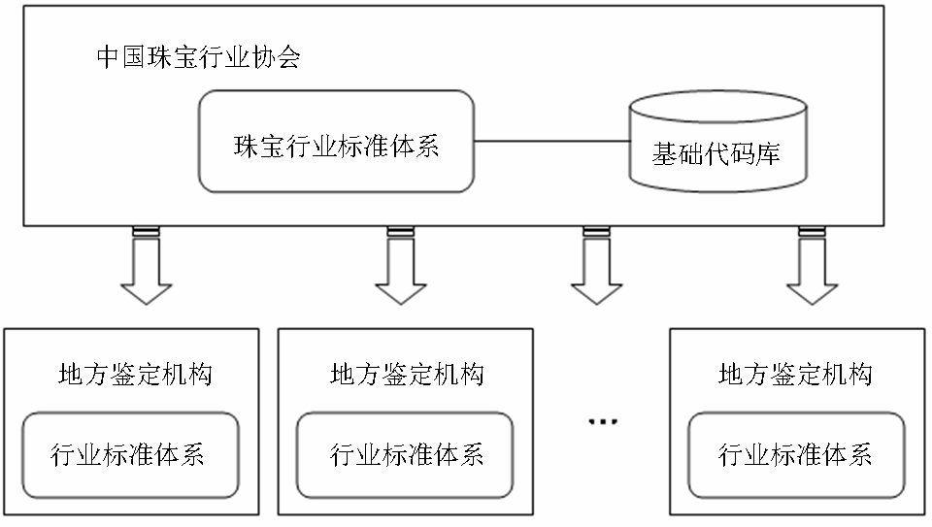
图2 珠宝行业信息分类编码体系结构图
如图2-1所示，珠宝信息分类信息代码标准体系由中国珠宝行业协会代码标准体系及各地鉴定机构信息代码标准体系组成，有效信息保存在中国珠宝行业协会基础代码库，更新维护统一在中国珠宝行业协会服务器上处理，下属各鉴定机构只保留数据信息拷贝。

（二）珠宝信息分类编码组成：
如图2-2所示，珠宝信息分类编码信息由鉴定机构分类代码、生产厂商分类代码和用户传承历史数据三大部分组成。
生产厂商信息代码：产地代码、厂商名称代码、出产日期代码、质检人员代码、出厂顺序号。
鉴定机构信息代码：版本号、鉴定机构名称、检验结论、形状、贵金属检验代码、检验人代码、批准人代码、检验日期、鉴定顺序号。
出产日期代码
厂商名称代码
产地代码
质检员代码
检验人代码
批准人代码
检验日期代码
检验结论
贵金属检测代码
版本号
鉴定机构信息代码

生产厂商信息代码
鉴定机构名称代码
形状代码
顺序号
出厂顺序码

图3 珠宝信息分类编码组成

2.3 珠宝信息分类编码对象设计
珠宝信息分类代码标准体系包括鉴定机构分类代码、生产厂商分类代码和用户传承历史数据三大部分，可分别定义为鉴定机构、生产厂商和用户传承历史数据三个对象。

（一）生产厂商信息代码
生产厂商信息代码用于唯一标识各生产厂商。
适用范围：该代码适用于珠宝行业所有计算机信息管理系统。
引用标准：本编制规则引用中华人民共和国行政区划代码（GB2260）作为相关条文的编制规则。

1、生产厂商属性：如表1所示

表1 生产厂商属性表
序号 | 属性名称
 | 生产产地代码
 | 生产厂商名称
 | 出产日期代码
 | 质检员代码
 | 出厂顺序号
2、属性取值范围
属性取值范围包括：生产产地代码值域、生产厂商名称值域、出产日期值域、鉴定员代码值域、出厂顺序码值域等。
（1）生产产地代码值域
生产产地代码遵循国家关于行政区划分类规则，并进行相应调整。
当前取值参照国家标准行政区划代码中部分省市代码进行了简化，并增加“境外”项。
表2 生产产地代码值域
序号 | 地区取值 | 所属地区
1. | 110 | 北京
2. | 120 | 天津
3. | 130 | 河北
4. | 140 | 山西
5. | 150 | 内蒙古
6. | 210 | 辽宁
7. | 220 | 吉林
8. | 230 | 黑龙江
9. | 310 | 上海
10. | 320 | 江苏
11. | 330 | 浙江
12. | 340 | 安徽
13. | 350 | 福建
14. | 360 | 江西
15. | 370 | 山东
16. | 410 | 河南
17. | 420 | 湖北
18. | 430 | 湖南
19. | 440 | 广东
20. | 443 | 深圳
21. | 450 | 广西
22. | 460 | 海南
23. | 500 | 重庆
24. | 510 | 四川
25. | 520 | 贵州
26. | 530 | 云南
27. | 610 | 陕西
28. | 620 | 甘肃
29. | 630 | 青海
30. | 640 | 宁夏
31. | 650 | 新疆
32. | 000 | 境外
33. | 001 | 缅甸
（2）生产厂商名称值域
生产厂商名称为各合法生产厂商对外公开的名称。经申请由国家珠宝行业协会统一发放。示例如表3：
表3 生产厂商名称值域
序号 | 代码值域 | 生产厂商名称示例
1 | 0871100 | 云南省昆明鸿翔玉石加工厂
2 | 9558320 | 缅甸巴安世奇珠宝加工厂
（3）出产日期值域
出产日期可以为任意合法的日期。该格式采用国际通用的格式：日月年，如2008年8月1日生成代码应为“01082008”。
（4）质检员代码值域
质检员代码值域为生产厂商为质检员发放的质检工号，在每个厂里具有唯一性。如“03”代表质检员王丽。
（5）出厂顺序码值域
顺序号值域由五位数字字符构成，并具有唯一性。从“00001”到“99999”。

（二）鉴定机构信息代码
鉴定机构信息代码用于标识编码的版本号、鉴定机构名称、检验结论、形状、贵金属检验代码、检验人代码、批准人代码、检验日期、鉴定顺序号。该代码适用于珠宝行业所有计算机信息管理系统，具备广泛的通用性。
适用范围：该代码适用于珠宝行业所有计算机信息管理系统。
1、鉴定机构信息属性见表4：
表4 鉴定机构信息属性
序号 | 属性含义
1 | 鉴定机构名称
2 | 检验结论
3 | 形状
4 | 颜色
5 | 密度
6 | 折射率
7 | 总质量
8 | 光性特征
9 | 产品类型
10 | 多色性
11 | 吸收光谱
12 | 放大检查
13 | 其它特征
14 | 备注
15 | 贵金属检测
16 | 检验人
17 | 批准人
18 | 图片
19 | 检验日期
（1）版本号值域
当前使用的版本号为“01”。
（2）鉴定机构名称代码值域
鉴定机构名称代码为中国珠宝协会为合法珠宝检验机构发放的由三位数字字符构成的机构代码，并具有唯一性。如“025”代表云南省珠宝玉石饰品质量监督检验所。
（3）形状值域
贵金属检测形状取值对应于珠宝的外观形状属性值，示例取值如表5：
表5形状值域
序号 | 属性取值 | 形状
1. | 01 | 佛
2. | 02 | 观音
3. | 03 | 块状
4. | 04 | 圆锥形
（4）贵金属检测值域
贵金属检测值域由两位数字字符构成，并具有唯一性。示例如表6：
表6贵金属检测值域
序号 | 属性取值 | 贵金属
1. | 0 | 无
2. | 1 | 足铂
3. | 2 | Pt950
4. | 3 | Pd990
5. | 4 | Pd950
6. | 5 | 千足金
7. | 6 | 足金
8. | 7 | 金18K
9. | 8 | 银925
（5）检验结论代码值域
检验结论的取值为珠宝经鉴定机构检验出的所属详细类别。如：01代表翡翠。
（6）检验人代码值域
检验人代码值域为鉴定机构为检验员发放的检验工号，在每个鉴定机构里具有唯一性。如“01”代表检验人王峰。
（7）批准人代码值域
批准人代码值域为鉴定机构为核实批准人员发放的工号，在每个鉴定机构里具有唯一性。如“02”代表批准人李冰。
（8）检验日期值域
检验日期可以为任意合法的日期。该格式采用国际通用的格式：日月年，如2008年1月1日生成代码应为“01012008”。
（9）顺序号值域
顺序号值域由六位数字字符构成，并具有唯一性。从“000001”到“999999”。

（三）用户传承历史数据
贵重的珠宝往往是遗赠重要物品，珠宝历史信息往往带有丰富的人文信息。将珠宝的传承历史数据有效的记录下来，是一种记录人类历史文明的重要方式，同时，也能给珠宝增加新的价值。RFID本身具有较大的存储量，有足够的空间存贮这类宝贵的信息。
用户传承历史数据往往包括用户的具体信息、采买地点、销售渠道信息、传承信息等，可以由专门的机构（鉴定机构也可以）将这些信息录入RFID，永久随珠宝记录下来。

2.4 珠宝信息分类代码接口设计
接口设计主要用于实现标准体系服务功能的方法调用。该体系需要提供以下四类服务：
- 标准体系的订阅、分发、接收
- 标准体系信息的查询
- 将体系信息形成Excel文件用于直接下载
其中针对分发、查询、下载等功能实现标准调用接口，应根据应用需求定义多种实现方式。

2.5 珠宝信息分类代码标准体系管理规范
珠宝信息分类代码标准体系采用规范化管理，在应用过程中根据实际情况进行调整，以增强其适应性。本体系的管理遵循以下规定：
- 珠宝信息分类代码标准体系发布、变更及维护工作集中统一在中国珠宝协会应用服务器进行处理。
- 珠宝信息分类代码标准体系的维护管理用采用B/S结构方式进行远程管理。
- 珠宝信息分类代码标准体系的管理应遵循向下兼容的原则，其信息改变后不能影响现有信息中的数据，并确保不产生歧义。
- 珠宝信息分类代码标准体系的维护采用中国珠宝协会集中统一维护和下属机构分级维护两种方式并存的形式。下属机构维护的范围应该根据其业务范围进行划分。
- 各鉴定机构进行体系维护应遵守中国珠宝协会的规定或接受中国珠宝协会管理人员审核。
- 中国珠宝协会服务器提供珠宝信息分类代码标准体系查询功能，并实现查询标准体系变更信息。
- 中国珠宝协会应用服务器提供行业标准信息下载功能，下载信息采用Excel文件形式存储。

3 RFID珠宝防伪及可视化追溯系统解决方案
防伪及可视化追溯系统的技术核心就是RFID技术，即射频识别技术。射频识别（RFID）技术即电子标签防伪技术的优点在于：每张标签都具有世界唯一码，同时还具有一定的内存空间读写资料，可加密，不可复制；使用寿命长，无机械磨损、无机械故障、无源工作、可在恶劣环境下工作、防污、读取数据距离远等；同时，因为它具有可读写空间，可以有效解决防伪问题。另外，电子标签采用柔性封装，可随意设计封装成各种美观的形式。

  - 功能描述
通过在珠宝行业的整个供应链上实行防伪及可视化追溯系统，可实现两个部分的功能加强：商品数码跟踪方案和RFID防伪方案。数码跟踪方案主要解决商品的识别码段管理，结合生产环境完成识别码的标识工作，重点将RFID标签嵌入到每件珠宝证书上，用于在珠宝商品出厂销售及商业到货确认，实现商品的实物跟踪，解决丢货窜货问题的发生。

（一） 商品数码跟踪功能
商品数码跟踪工作原理：
(1)在每一套产品装箱下线时在每件珠宝证书上嵌入RFID电子标签，为每件珠宝指定一个唯一的身份标识，并且将每件产品的数据信息保存在电子标签内部。
(2)通过计划管理为网络数码监控的生产计划提供数据支撑，实现对珠宝生产的计划控制。
(3)通过在网络数码监控系统中记录每件珠宝（品牌、规格、产地）从下线、出厂、商业到货确认的商品物流过程，实现对每件珠宝的物流信息跟踪。
商品数码跟踪系统在产品出库追踪管理中引入RFID技术，对出库环节的数据进行自动化的数据采集，保证出库数据输入的效率和准确性，确保企业及时准确地掌握产品相关的真实数据，为企业实现对产品出库流通等提供有效管理及相关决策提供科学的依据。
商品数码跟踪系统不但起到物流跟踪目的，增强了放丢防窜的效果，还由于在每件珠宝上采用了RFID防伪的唯一标识码，能有效杜绝将来可能发生的大范围假冒伪劣及窜货丢货现象。唯一标识码共53位，由两部分构成：前25位为生产厂商分类信息代码；后28位为鉴定机构分类信息代码。生产厂商只写入代表其产品基本信息的代码以便跟踪，而对于鉴定机构的代码生产厂商一无所知，更别说经销商了，因而能有效防止经销商大量仿制唯一标识码。通过该商品数码跟踪系统可以对产品售后的整个流程进行追踪，使经销商企图通过窜货获得利润的计划难以实施。因而能有效防止经销商窜货行为的发生，杜绝大批量制假、窜发货现象的发生。
商品数码跟踪系统在防窜货丢货上通过数码与经销商信息的对应，可以快速获取产品在什么时间出库的，经销商是谁等关键信息。有了这些信息，我们可以很方便地进行分析和统计，为企业的生产销售决策提供准确的参考依据。如图4为珠宝数码跟踪流程图。

图4 珠宝数码跟踪流程图

（二） RFID商品防伪功能
在珠宝防伪的RFID 项目中，重点是如何有效的设计标签，使它能和珠宝，证书有效的结合起来，同时又不大量增加工艺流程的复杂度，使得操作更简单，通过RFID 标签以及相应的管理软件，能有效的简化珠宝产品在物流方面的操作，提高效率。生产商从鉴定机构领取定数的电子标签后，把珠宝的基本生产信息写入并反馈给鉴定机构做证书鉴定及电子标签的嵌入工作。防伪功能是结合证书内的RFID标签及证书后的防伪码通过读写器、短信、WAP、GPRS等无线技术在商品查询系统内完成认证工作。
在防伪方面，因为唯一标识码具备数码唯一识别性及与数据库的唯一对应关系，制假者无法通过编码造假来欺诈消费者，从而无法大批量制假，这也使现有防伪措施中作为有效的技术手段之一。系统采用RFID 标签为介质，利用RFID 电子标签的封装任意、防冲撞、使用寿命长、可读可写以及拥有世界唯一不可复制的唯一标识码等特性，在珠宝生产和销售中真正做到有效的防伪。
在RFID电子标签与证书的集成技术上，经过严格论证，建议采用以下两种方式：
(1)开始考虑的在珠宝上挂上RFID标签的方案，由于想到造假者可仿造珠宝去调换RFID信息，所以最后决定把RFID标签嵌入珠宝塑封证书内部。其效果非常理想，集成难度也不大，如图5。
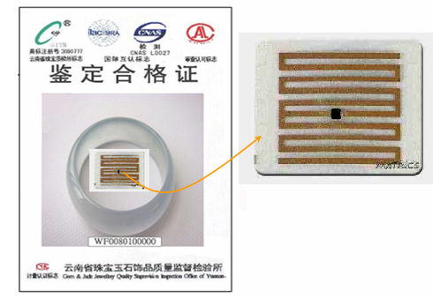
图5 证书与RFID的集成
(2)在RFID与证书集成的制作过程中，实现RFID电子标签的强开自毁。在消费者强行拆开证书时，即将证书内的电子标签损坏，防止被再次利用和篡改。

3.2 技术原理
RFID芯片在生产过程中随机形成固化的、唯一的识别码。 RFID芯片识别码具有绝对唯一性和不可替换性，利用其独一无二性、不可复制性可以达到高质量防伪作用。
RFID快速的在读写器和电子标签之间采集和交换数据；具有智能读写及加密通信的能力，具有极强的信息保密性，这对于现代物流要求准确、快速、安全、可控提供了切实可行的技术途径。从而实现商品实物跟踪的功能，对商品的流通达到可视化的管理，并全面支持产品信息追踪的回溯，可以通过写入可靠有效的鉴定信息，杜绝假冒伪劣产品的发生。
RFID的原理是利用发射无线电波讯号来传送资料，以进行无接触式的资料辨识与存取，可达到身份及物品内容识别的功能。
作为RFID系统中的资料载体，RFID标签通常包含感应装置及电子芯片。以被动式的标签为例，当其尚未进入读写器的感测范围时，它是完全静止的；只有等到标签进入感测范围时才会转为激活的状态。标签所需的电力是透过读写器来供给，另外像时间与标签内容等资料也是透过读写器来传送。RFID技术在产品防伪和跟踪方面具有先天的技术优势，但由于目前RFID标签成本问题建议在单件商品价值较高的产品上应用RFID技术作为防伪，在较低价值的产品上应用现有的涂层防伪码等技术进行防伪。

3.3 系统架构
珠宝的防伪及追溯系统按整个供应链业务流程的需求可分为由销售端查询（前台）系统、鉴定端中心系统、生产批发商注册（后台）系统等构成。
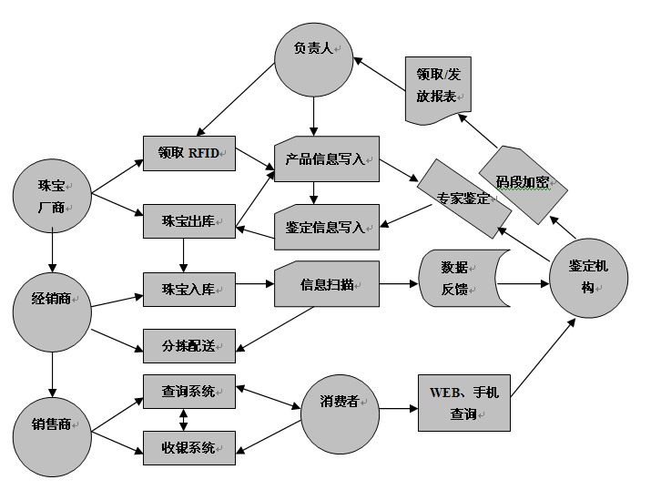
图6 流程图
（一）销售端查询（前台）系统
销售端查询（前台）系统是构成整个防伪追溯系统的触角，以RFID标签为信息载体和检索依据， 完成商品自生产厂家、物流、经销商到最终消费者的整个物流环节的信息查询及录入，包括：将产品的各种信息通过系统完全的还原和展现给消费者，并进一步对消费信息进行录入和反馈。从而实现物流与信息流的一致性，保证单件商品的惟一性，达到可识别、可追溯、可防伪。依靠电子标签、RFID读写设备、加／解密算法和后台数据库系统问的多重关联，保证防伪信息的不可更改性，达到防伪追溯的目的。前端系统包括：
1、产品信息前台注册子系统
产品信息前台注册子系统部署于认证机构，区别于后台注册系统的是：前台注册系统是那些非系统渠道内的产品进入市场流通领域后，因为没有相关的可信度高的鉴定信息，存在着一定的消费及销售隐患。鉴于此种情形，鉴定机构可以专门设立一个前台注册子系统针对此类商品的鉴定、信息注册及防伪码及电子标签发放。同时，由于此类产品部分信息的不可获知性，在做信息录入时将不同于后台注册系统，在发放电子标签时也应做相应的处理加以区分，给消费者以明确的认知。 产品注册子系统是防伪跟踪的源头，电子标签和数据库系统两者间的信息关联，必须由鉴定认证机构独立完成，杜绝一切非法数据的进入。
2、防伪信息查询子系统
防伪查询子系统主要应用于珠宝销售环节，根据消费者自身的情况可分为RFID查询、WEB查询及手机查询三种方式，极大的满足了消费者不同渠道的查询意向。
（1）RFID查询（商场内查询）
分为固定式查询机和手持式两种。固定查询机主要用于消费者在珠宝商场内的查询需要。只需将嵌有RFID标签的珠宝证书放置在读取范围内，系统自动识别标签号及防伪码，检索生产销售企业（出货日期、制作工艺、产品图片）、产品参数（硬度、透明度、密度、等级、源石等）、鉴定信息（证书、鉴定师、珠宝等级、鉴定日期、鉴定单位等）等信息。不论是高档商场的珠宝柜台还是杂乱的珠宝零售商城，鉴定机构专门设置相应的查询点供消费者免费查询。此子系统由条码识别设备、RFID读写设备及相应的计算机软硬件构成。电子标签所链接的数据库对应在鉴定机构的系统数据库，并与之建立同步机制。手持式RFID查询机一般用于珠宝商场的进货检验环节，通过GPRS连接至防伪数据库进行检索。同时后台数据库系统自动记录查询的标签、位置、查询机编号等信息，用于整个物流环节的跟踪。
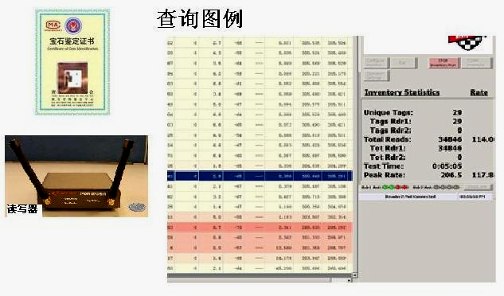
图7 查询显示
（2）防伪网站与短信平台（商场外查询）
消费者刮开证书背面的涂层，将防伪码通过短信或网站的方式进行真伪验证，防伪网站及手机短信分别通过WEB及手机网络访问后台鉴定系统数据库，保证鉴定信息的可靠性和唯一性。此外除反映珠宝的真伪信息及产品相关信息外，还可以体现按消费者意愿设置的如“结婚致喜”、 “百年好合”、“儿孙满月”等内容。例如，消费者在系统覆盖范围内购买珠宝产品时，售货员会主动问及消费者的购买意向。然后会在收据上注明消费者买此产品的用途意向，当消费者拿着收据去收银台时，收银员立即把信息反馈给后台数据库系统。后台系统管理员就会为这个产品信息做相应的修改，加入祝福词语，形成商场特色及人性化销售。

（二）鉴定中心系统
鉴定中心系统是防伪追溯平台的核心管理系统，使整个可视化防伪追溯系统的大脑和中坚。包括电子标签的发放、厂家及经销商注册信息管理、信息安全加固管理、电子标签查询管理、珠宝产品信息鉴定系统、电子标签的信息的写入及加密及防伪码的制作、所有产品信息数据库等。此系统包括：
1、电子标签的发放
生产厂商首先与鉴定机构建立合作伙伴关系，鉴定机构根据厂家需要发放给厂家一定数量的电子标签，同时为鉴定机构写入的那部分码段做加密处理，防止生产厂商自己全部写完并流通。生产商在珠宝加工完毕后，为每件珠宝写入此产品的厂家信息并写入产家自己的产品介绍供消费者参考，最后再把标签反馈给鉴定机构做权威鉴定的信息写入、标签加密处理及标签与证书的密封集成。
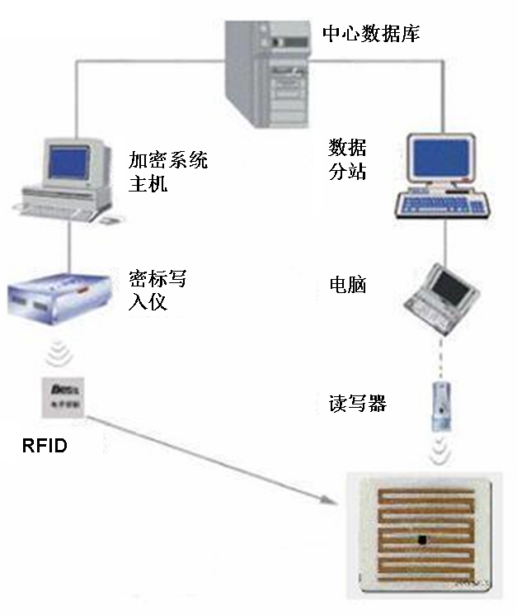
图8 标签工作流程
2、厂家及经销商注册管理
为保证防伪信息的真实性录入和经过防伪认证后的产品品质，加入防伪系统的厂家与鉴定机构联合在厂家设立产品下线鉴定点，只有经过注册登记的标签才具备专业可靠的防伪能力，防止非法渠道的流入，真正做到厂商的每一件商品都达到可视化追溯及防伪。
3、信息安全加固管理
为了保证防伪的有效性，除采用防伪标签对产品进行惟一识别外，还有对应的“加密／解密”算法封装在对应的读写控制软件中。每一套发放的软件与读写器惟一对应，保证RFID标签与识别系统的关联性。 同时在制作时加入自毁功能，防止恶意拆开证书倒换标签。
4、电子标签查询管理系统
由珠宝企业将标签对应的产品信息录入本系统保存，内容主要包括该产品基本信息，如：产地、生产厂家、品牌、生产日期、品种、等级等，用于满足一般用户查询防伪信息的需求。
5、珠宝产品信息鉴定系统
该系统主要为满足对珠宝有更多信息需求而设计的，或用于档次较高的珠宝信息。其内容除具有防伪基本信息外，主要包括：制作工艺、包含文化内涵、专业权威机构或人士提供主客观评价等。
6、所有产品信息数据库
鉴定机构是前台查询和后台注册等所有信息的汇聚点，必须拥有强大的数据库支持，整个系统的所有数据全集中在这里，所以软硬件要求极高，对安全的要求也很高，可以采用国内外知名企业做系统规划以达到系统要求。
7、防伪码的设立
采用涂层技术在证书背面加入涂层防伪码，供消费者WEB及手机查询。

（三）生产商注册（后台）系统
生产商注册（后台）系统是整个信息采集的源头。主要由产品信息采集系统、产品注册登记系统、电子标签及防伪码的发放及信息写入系统。此系统主要解决生产商产品下线的信息写入，厂家从鉴定机构领取电子标签后，对已加工完毕准备出库的产品进行产家的基本信息写入。产品的信息写入由两部分构成：
1、珠宝厂商自写信息。
2、珠宝的可视化追随管理。

3.4 系统功能模块描述
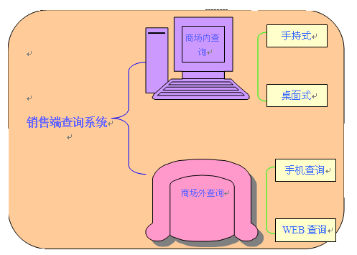
通过无线射频技术扫描到53位标识码从而访问中心数据库以得到鉴定信息。
通过防伪码进行WEB查询，并添加“结婚致喜”，“百年好合”等
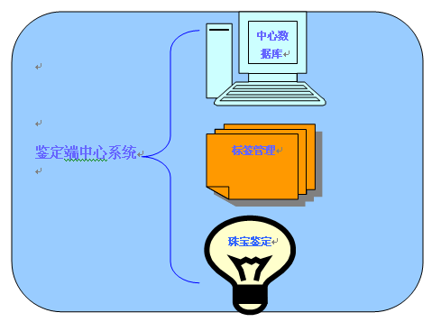
鉴定机构将自己要写入鉴定信息的后28位码段进行加密处理，然后发放给生厂商，在珠宝加工完毕准备出库时进行基本信息写入，最后反馈给鉴定机构
顾客消费珠宝后通过RFID查询，消费信息通过局域网或者广域网传到生产厂家，通过计划管理和网络数码监控实现对珠宝的计划控制和可视化追溯。
珠宝鉴定信息写入
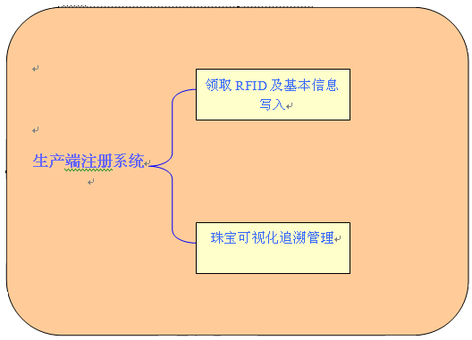
通过对消费信息的有效采集及消费者意见的征集获取更多的生产及销售信息，生产厂家通过对中心数据库的部分防卫权限可以得到更全面的数字追溯。
图9 系统模块图
由图9可见，整个系统的重心是鉴定端中心系统，不论是生产端注册系统、销售端查询系统及顾客查询都要无限次的访问鉴定中心的中央数据库。所以对鉴定中心的数据库安全保护及访问权限授予应给予足够的重视。生产端系统主要解决商品的基本信息写入，由于每个RFID的芯片上有自己独特的识别标示，因此生产厂家在写完信息后把标签反馈给鉴定机构时，鉴定机构会识别每个发放的RFID标签，以防造假。生产厂家的基本信息写入很大的作用在于可视化追溯。销售端系统主要解决消费者查询的问题，切实做到每件珠宝有信息库数据与之对应，做到让消费者放心购买。另外，销售端将消费信息反馈给鉴定机构和生产企业，可以给鉴定机构提出更多的改进方法，还可以给生产企业的生产计划管理提供切实可靠的信息数据。整个系统以每个RFID为触脚，通过其在不同时间地点的被扫描并最终达到防伪及可视化追溯。
解决方案的优势主要体现在以下几点：
（一）供应过程的追踪
随着零售商所要求范围的扩大，更多的珠宝厂家要在箱上使用RFID标签。本系统可以实时、准确、完整地记录及追踪产品运行情况，可以全面高效地加强从产品的生产、运输、到销售等环节的管理、并提供各种完善易用的查询、统计、数据分析等功能。
（二）珠宝的仓储管理
在每件珠宝证书上集成RFID电子标签，记录摆放位置、产品类別、日期等数据；而透过在证书上的标签，则可根据每个产品特有的编码，随时掌握货品状态。
（三）有效的防伪功能
在珠宝的买卖过程中，由于消费者不能有效的辨别珠宝的真伪，这就为伪造者提供了机会。但可以通过RFID商品数码跟踪系统查询在证书里电子标签的资料，清楚的了解到该珠宝在鉴定机构及产家写入的所有有效信息。
（四）有效的安全功能
每张电子标签皆有一无法修改、独立的编号，且经过专门的加密。可以说RFID系统本身已经是一个很好的保安系统。
（五）适应环境能力
电子标签能适应各种环境，无论在光或暗、潮湿或干燥的情况下都能正确地读取数据。无论是在储存或者供应的过程中遇到的不利因素，电子标签也不会出现磨损现象。
（六）远距离测定
RFID技术可在远距离内正确地测定位置，是一种非接触式技术，避免了旧技术的只能在短距离中探测位置的不便。
（七）升级功能
技术的演变就是不断地提高，在现在的RFID技术当中，具备了升级的功能，能随着在RFID 技术的提高而提升。

4 结束语
在课题研究过程中，我们遇到了很多难题，例如：刚开始时对数据的分析不够、对于珠宝行业的了解不够透彻、对于RFID的创新应用，本身存在一定的难度。但是，随着对课题研究的深入，查找了大量的文献和相关的理论知识，也充分利用了网络提供给我们的平台，在网络中找到许多相关的辅助性的论文材料。通过对搜集到的文献和资料进行筛选、优化并充分的吸收，系统地解决了所遇到的难题。
RFID在珠宝行业具有广泛的推广应用价值，具体体现在以下几个方面：
1、实现珠宝行业信息标准化的重要手段
本研究成果的推广应用将使珠宝行业信息标准化、有序化。不分类放置贮存物品就不能确定库存物资的位置，不编码就不能利用计算机调用已有的数据和程序软件。珠宝信息分类编码牵涉面广、分类编码对象复杂，为确保编写代码正确、无误、易认、易读，需要建立一套完整的珠宝分类信息编码标准，来给出分类依据、分类采用的方法以及编码所采用的代码类型、代码结构、编码方法等，并在具体的应用过程中严格依据标准编写代码才能达到珠宝行业信息标准化。
2、为珠宝企业质量管理提供科学实现方法
本研究成果能详细记录珠宝生产厂商的相关信息，能实现企业对质量的责任的确认，代码与管理过程中出现的实物或虚拟件是一一对应的关系，对于发现有质量问题的珠宝，管理者可以通过对各个代码所反映出来的信息进行责任划分，不断提高珠宝生产企业的质量管理。
3、实现珠宝商品的可视化追溯
本研究成果系统性、可扩延性、稳定性、唯一性、合理性、可扩充性、规范性、适用性等特点使可视化追溯更加完善。
4、是珠宝行业、鉴定机构和用户之间联系的纽带
RFID所记录的珠宝信息是产业链信息共享的基础，各个鉴定机构之间既能独立运转，还可以以代码为信息纽带实现信息共享、形成统一标准，不仅规范了珠宝行业而且进一步规范了珠宝鉴定机构。对我国珠宝行业的发展和消费者权益的维护都有着重大意义。对于生产厂商可以实现高效的生产计划，减少库存，积极组织生产，满足市场需要，并能维护企业质量及良好的品牌形象。对于零售商可以增加产品可获取性，并且能够大大提高盘点的速度，降低库存水平，降低最小安全存货量，防盗。对消费者而言，可以了解更多的相关信息，维护自己的合法权益。所以，本研究成果有很广阔的应用前景。

作者：冉文学，教授，物流工程研究方向，ranwxa@vip.sina.com。
联系电话：13608846581

【参考文献】
[1] 宁焕生, 张彦．RFID产品研发及生产关键技术[M]．北京：电子工业出版社，2007年.
[2] 谭民,刘禹,曾隽芳等．RFID技术系统工程及应用指南[M]．北京：机械工业出版社，2007年.
[3] 周晓光,王晓华．射频识别技术原理与应用实例/RFID技术丛书(RFID技术丛书) [M]．北京：人民邮电出版社，2006年.
[4] 牛东来．现代物流信息系统[M]．北京：清华大学出版社，2004年.
[5] 常晋义．信息系统开发与管理[M]．北京：机械工业出版社，2004年.
[6] 慈新新,王苏滨,王硕．无线射频识别(RFID)系统技术与应用[M]．北京：人民邮电出版社，2006年.
[7] 游战清,刘克胜,张义强,吴谷．无线射频识别技术规划与实施[M]．北京：电子工业出版社，2007年.
[8] 饶元,陆淑敏等．面向价值链的RFID体系架构与企业应用[M]．北京：科学出版社，2007年.
[9] 郎为民．射频识别技术原理与应用[M]．北京：机械工业出版社，2006年.
[10] [德]Klaus Finkenzeller．射频识别技术(第3版) [M]．:吴晓峰,陈大才译．北京：电子工业出版社，2006年.
[11] 卢瑞文．自动识别技术/现代物流工程丛书(现代物流工程丛书) [M]．北京：化学工业出版社，2005年.
[12] 曾强,欧阳宇,王潼．无线射频识别与电子标签--全球RFID中国峰会[M]．北京：中国经济出版社，2005年.
[13] 廖宗廷,朱静昌,郭守国．珠宝鉴赏[M]．湖北：中国地质大学出版社，2002年.
[14] 王蓓．珠宝玉石首饰基础[M]．湖北：中国地质大学出版社，2006年.
[15] 邴志刚,刘景泰,陈涛等．基于智能微节点的无线传感网络研发问题综述．计算机工程与应用．2005年17期.
[16] 冯爱兰,王国华.物流技术装备[M].人民交通出版社.2005年.
[17] 芬肯才勒.射频识别技术[M].第三版.吴晓峰 陈大才.电子工业出版社.2006年.
[18] 2008年中国珠宝首饰行业分析及投资咨询报告（上中下卷）.

2008年中国珠宝首饰行业分析及投资咨询报告（上中下卷），中国投资咨询网 2008-1
云南珠宝网 http://www.giyn.net

